**DER HOBBY MAXIA T: VON ALLEM ETWAS MEHR**

**Fockbek, 28. August 2024. Die Baureihe MAXIA T ist neu im Portfolio von Hobby. Das T zeigt, dass es sich hierbei um einen Teilintegrierten des Wohnwagen- und Reisemobilherstellers aus Schleswig-Holstein handelt. Die drei Grundrisse auf sehr geräumigen 7,10 m bzw. 7,40 m Länge können bis zu fünf Personen ein Zuhause geben. Für genügend Power, um die 4,4t FIAT-Chassis auch auf kurvigen Straßen zu bewegen, sorgt der serienmäßige 180 PS-Motor mit Automatikgetriebe. Das skandinavische Innendesign und das moderne Exterieur mit Bronzeakzenten reihen sich nahtlos in die Designlinie von Hobby ein.**

**Ein Bild, das Transport, Fahrzeug, Rad, Landfahrzeug enthält.
**

**RAUM FÜR ALLE: DER LÄNGSTE TEILINTEGRIERTE**

Die Baureihe MAXIA T gleicht einem Raumwunder. Mit 7,10 m beim MAXIA T 710 GE und   
7,40 m beim MAXIA T 740 WE und MAXIA T 740 WF sind sie die längsten Fahrzeuge unter den Teilintegrierten von Hobby. Das schafft Platz, der für noch mehr Komfort genutzt wird. Mit bis zu fünf Schlafgelegenheiten, einem 133-L-Kompressor-Kühlschrank, einem 3-flammigen Gas-on-Glas-Kocher und fünf Zusatzsteckdosen hebt sich die MAXIA T-Baureihe klar von anderen Teilintegrierten ab. Der schwarze Triebkopf und die bronzefarbenen Akzente, die neuen Heckleuchten und formschönen Dachhutzen, der 180 PS-Motor mit Automatikgetriebe, die ausstellbaren, doppelt verglasten und getönten Rahmenfenster, eine gesellige Sitzgruppe im Fahrerhausbereich und das skandinavische Interieur mit gemütlichen Filzoptik-Elementen und Ambientebeleuchtung unterstreichen das exklusive Erscheinungsbild. Für die volle Sicherheit aller Reisenden sorgen das Safety-Paket mit Assistenzsystemen unter anderem mit automatischem Bremssystem, Spurhalteassistent und Verkehrsschilderkennung und das Lenkrad mit Bedienelementen. Alles Serienausstattung bei Hobby, genauso wie das Lounge-Paket inklusive elektronisch regelbarer Klimaanlage mit Pollenfilter, induktiver Smartphone Ladefunktion, digitaler Instrumentenanzeige als 7" TFT-Farbdisplay für hervorragenden Fahrkomfort. Auf Wunsch können für alle drei Grundrisse Thermovorhänge inkl. Fußraumisolierung für das Fahrerhaus ab Werk inkludiert werden.

Der MAXIA T 710 GE erwartet Camper mit zwei Einzelbetten und drei optionalen Zusatzbetten. Das Fahrzeug besticht durch einen besonders durchdachten Heck-Staubereich mit Heckabsenkung inklusive XPS-Wärmedämmung, isolierten und beheizten Heckgaragen mit Zurrschienen und -ösen, 12 V / 230 V Steckdosen und einer zweiten Garagentür mit Gasdruckdämpfern auf der Fahrerseite. So ist das komplette Reisegepäck zu jeder Jahreszeit sicher und sinnvoll gelagert und ausgedehnten Abenteuerreisen steht nichts mehr im Wege.

Die Grundrisse MAXIA T 740 WE und MAXIA T 740 WF sind nochmals 30 cm länger. Das ermöglicht einen besonders geräumigen Waschraum mit separater Dusche im Heck des Fahrzeugs. Das luxuriöse Badezimmer beinhaltet unter anderem eine Duschabtrennung, eine Duschsäule mit Duscharmatur und Staufächern, einen Spiegelschrank und eine ausziehbare Wäscheleine. Wer ein französisches Bett bevorzugt, wird beim MAXIA T 740 WF fündig, Liebhaber von Einzelbetten beim MAXIA T 740 WE. Beide Modelle verfügen über einen Sitzbereich im vorderen Teil des Fahrzeugs, der sich durch eine Winkelküche von den anderen Bereichen abgrenzt. Nachts kann die Sitzgruppe zu zwei zusätzlichen Schlafgelegenheiten umgebaut werden.

Dieserienmäßige **HOBBY**KOMPLETT-**VOLLAUSTATTUNG** für alle Wohnmobile inkludiert darüber hinaus das Verdunklungssystem und Insektenschutzplissees für alle Fenster, Insektenschutz für die Eingangstür, das GOODSIDE®-Lattenrostsystem, die XPS-Wärmedämmung, schicke Leichtmetallfelgen und den Gasflaschenauszug für 2 x 11-kg-Flaschen.

Die MAXIA T-Baureihe ist die richtige Wahl für alle Campingbegeisterten, die auf den Komfort eines geräumigen Heims nicht verzichten wollen und zu jeder Jahreszeit in ihrem gemütlichen Teilintegrierten die Welt erkunden möchten. Den MAXIA T gibt es ab 84.780 €.

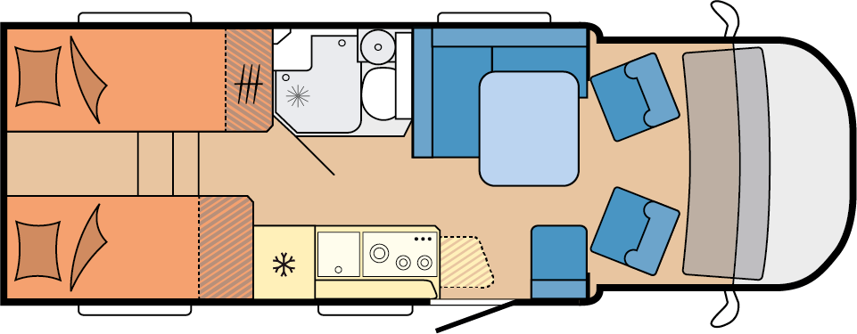

MAXIA T 710 GE

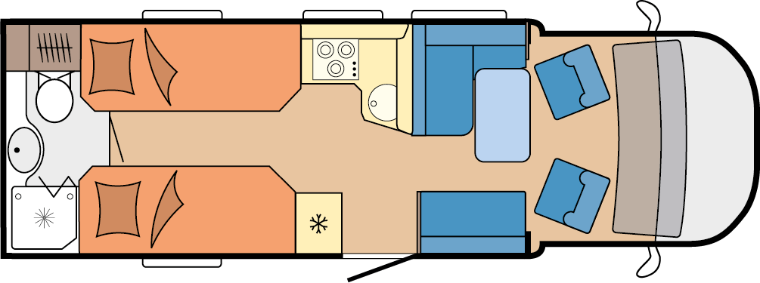

MAXIA T 740 WE

*Ein Bild, das Screenshot, Diagramm enthält.
*

MAXIA T 740 WF

**Mehr Bilder und Details zu den Modellen der Saison 2025 gibt es ab sofort online auf** [**hobby-caravan.de**](https://www.hobby-caravan.de/) **und natürlich live auf dem Caravan Salon in Düsseldorf vom 30.08. – 08.09.2024.**

**Weiterführende Informationen erhältst du ebenfalls über die Hobby-Pressestelle:**

[presse@hobby-caravan.de](mailto:presse@hobby-caravan.de) oder unter [mediaportal.hobby-caravan.de](https://mediaportal.hobby-caravan.de/)